Projet APAC : Appui aux Populations Affectées par la Crise Sahélienne
- Données générales sur le projet
Partenaire du projet | Période/durée | Montant subvention | Communes cibles
Acting For Life (AFL) | Mars 2024-Août 2025  (18 mois) | 52 000 000 FCFA | - Kérou, Matéri, Cobly et Tanguiéta (Atacora)  - Copargo et Bassila (Donga)

- Résultats visés et activités principales
Résultats clés | Activités clés déjà exécutées par ACAD
Résultat 1 : La mobilité / filière du bétail est mieux comprise et acceptée par les acteurs locaux | Activités ACAD déjà exécutées :  - 1 ère Tournée de sensibilisation des maires pour la cohésion sociale,  - Formation FIP pour 35 jeunes (17 avicultures et 18 transformations soja),  - Remise de kit pour aviculture et transformation soja (35 personnes),  - Appui institutionnel,  - Suivi du projet
Résultat 2 : Les moyens d'existence des ménages vulnérabilisés par la crise sont renforcés et
diversifiés

Activités ACAD à mener avant Juillet 2025 : Deuxième tournée des maires, formation transversale pour les 35 jeunes en gestions des AGR, Suivi et clôture du projet
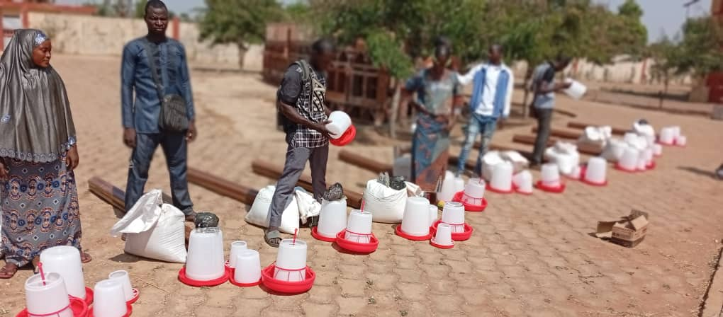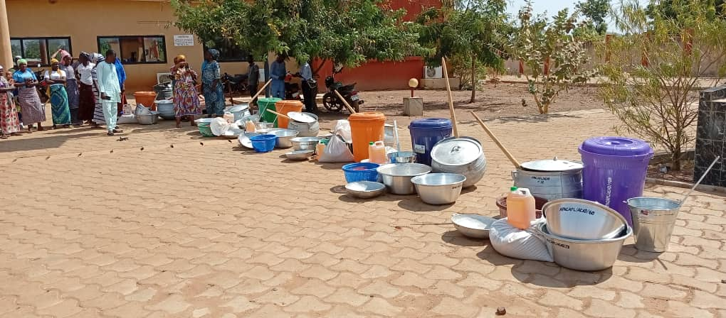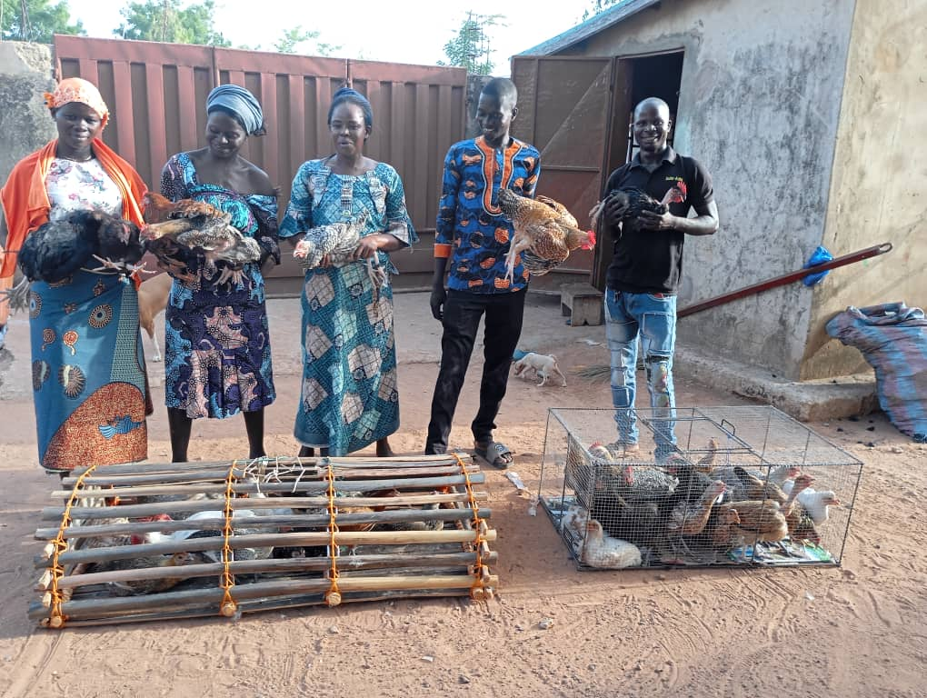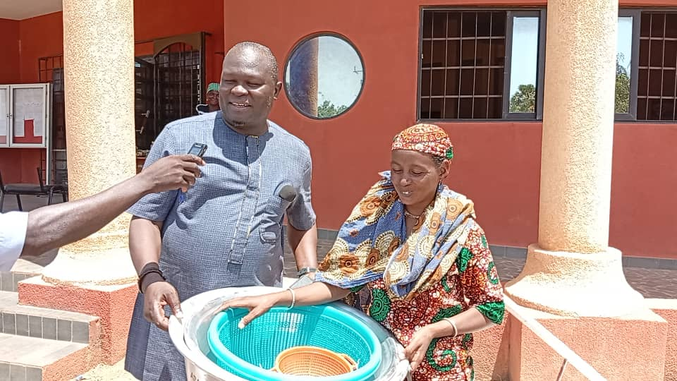

- Quel positionnement stratégique pour ACAD dans le cadre de ce projet ?
- Le projet s’inscrit dans l’axe 1 : ‘’Le renforcement de la gouvernance des communes’’. Il contribue à renforcer la résilience des communes face à la crise sécuritaire par le renforcement de la cohésion sociale et l’inclusion économique des personnes déplacées et vulnérabilisées.
- ACAD se positionne comme une institution charnière d’actualisation des données sur la situation de la crise et d’appui à la coordination des interventions des PTF dans ses communes membres
- ACAD doit pouvoir paraître, aux yeux des PTF intervenant sur la thématique, comme une structure incontournable dans la construction de la stratégie globale de résilience des populations vis-à-vis de la crise sécuritaire
- Le développement des synergies d’actions avec tous les intervenants en matière de résilience et de cohésion sociale est nécessaire. Les maires sont sollicités pour faciliter la connexion et le développement de cette synergie

